
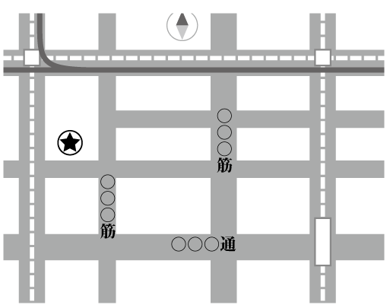
Leaf Track
営業時間
11:30〜14:00(LO)
17:30〜22:00(LO)
Tea Salon

